EVANGELHO ENCENADO / LIDO A VOZES

Narrador: Diácono / Fariseu: leitor 1 / Jesus: Presidente da Celebração
Filho mais novo: Leitor 2 / Pai: Leitor 3 / Filho mais velho: Leitor 4

Diácono: Evangelho de Nosso Senhor Jesus Cristo, segundo São Lucas
Assembleia: Glória a Vós, Senhor!

Diácono: Naquele tempo, os publicanos e os pecadores
aproximavam-se todos de Jesus, para O ouvirem.
Mas os fariseus e os escribas murmuravam entre si:

(luz incide sobre este quadro; noutro plano Jesus ceia com mulheres e um publicano; convívio amigável; da assembleia levanta-se um fariseu que diz:)

Fariseu: (Leitor 1)
«Este homem acolhe os pecadores e come com eles».

Jesus: (Presidente da Celebração)
Escutai então a seguinte parábola:

«Um homem tinha dois filhos. O mais novo disse ao pai:

(luz incide sobre a cadeira onde o pai se há de sentar; o filho mais novo sobe as escadas; o pai, vindo do lado, senta-se na cadeira)

Filho mais novo: (Leitor 2)
Pai, dá-me a parte da herança que me toca.

Jesus: (entra aqui a música do «Verão»)

Logo depois, o filho mais novo, na posse da sua herança,
partiu para um país distantee por lá esbanjou quanto possuía, numa vida dissoluta.

(luz acompanha a fuga do filho mais novo:)
1. Este, entretanto, dirige-se para uma casa de diversão e jogos, onde, com amigos, vai dissipando os seus bens; música ambiente tipo «boîte» enquanto lá permanece; enquanto sai e entra é acompanhado pelo «Verão» de Vivaldi;
2. Sem amigos, dirige-se depois a um «bar» onde, apenas acompanhado apenas pelo homem do bar, pede uma bebida... e vai bebendo. No fim, deita as mãos aos bolsos, procura a carteira, verifica que não tem com que pagar e deixa o casaco e outros bens como penhora. Sai acompanhado pela música do «outono»)

Jesus: (continua como música de fundo o Outono)

Tendo gasto tudo,
houve uma grande fome naquela região
e ele começou a passar privações.

(O filho mais novo chega ao fundo da sala... onde vai ficando sujo, esfarrapado)

Jesus: (música de «inverno»)
Entrou então ao serviço de um dos habitantes daquela terra,
que o mandou para os seus campos guardar porcos.
Bem desejava ele matar a fome com as alfarrobas que os porcos comiam,
mas ninguém lhas dava.
Então, caindo em si, disse:

Filho mais novo (Leitor 2)
Quantos trabalhadores de meu pai
têm pão em abundância,
e eu aqui a morrer de fome!
(acende-se então uma luz em casa do Pai; começa a música da «primavera»)
Vou-me embora, vou ter com meu pai
e dizer-lhe: Pai, pequei contra o céu e contra ti.
Já não mereço ser chamado teu filho,
mas trata-me como um dos teus trabalhadores'.

(o filho põe-se a caminho e vai ter com o pai).

Jesus:
Ainda ele estava longe,
(filho mais novo a meio da assembleia)

quando o pai o viu:
(o pai começa a descer as escadas lentamente, vindo ao encontro)

encheu-se de compaixão
e correu a lançar-se-lhe ao pescoço,
cobrindo-o de beijos.
(encontram-se o pai e o filho cruzando-se)

Disse-lhe o filho:
Filho mais novo: (Leitor 2)
'Pai, pequei contra o céu e contra ti.
Já não mereço ser chamado teu filho'.

(o pai diz aos servos):
Pai: (Leitor 3)
Trazei depressa a melhor túnica e vesti-lha.
Ponde-lhe um anel no dedo e sandálias nos pés.
Trazei o vitelo gordo e matai-o.
Comamos e festejemos,
porque este meu filho estava morto e voltou à vida,
estava perdido e foi reencontrado.

(acaba a «Primavera» e começa a música de festa)

Jesus:
E começou a festa.
(entretanto os criados tratam do filho mais novo, de acordo com as ordens do Pai; o filho mais novo, uma vez vestido, vai sentar-se ao lado direito do Pai que está sentado na cadeira)

Jesus:
Ora o filho mais velho estava no campo.
Quando regressou,
(o filho mais velho aproxima-se de lado espreitando, desconfiado, surpreendido)
ao aproximar-se da casa, ouviu a música e as danças.
Chamou um dos servos
(o filho mais velho chama um dos servos - em cochicho)
e perguntou-lhe o que era aquilo.
(o filho mais velho faz um gesto interrogativo)

Servo: (Leitor 4)
O teu irmão voltou e teu pai mandou matar o vitelo gordo,
porque ele chegou são e salvo.

Jesus:
Ele ficou ressentido e não queria entrar.
Então o pai veio cá fora instar com ele.
(o pai vem buscar o filho mais velho)

Filho mais velho: (Leitor 4)
Há tantos anos que eu te sirvo, sem nunca transgredir uma ordem tua,
e nunca me deste um cabrito para fazer uma festa com os meus amigos.
E agora, quando chegou esse teu filho,
que consumiu os teus bens com mulheres de má vida,
mataste-lhe o vitelo gordo.

Pai: (Leitor 3)
Filho, tu estás sempre comigo e tudo o que é meu é teu.

(o pai interrompe o diálogo e vai buscar o filho mais novo e continua: )
Mas tínhamos de fazer uma festa e alegrar-nos,
Porque este teu irmão estava morto e voltou à vida,
estava perdido e foi reencontrado.

(todos os participantes se abeiram de uma mesa, dando as mãos, entoando-se então o Hino da alegria)
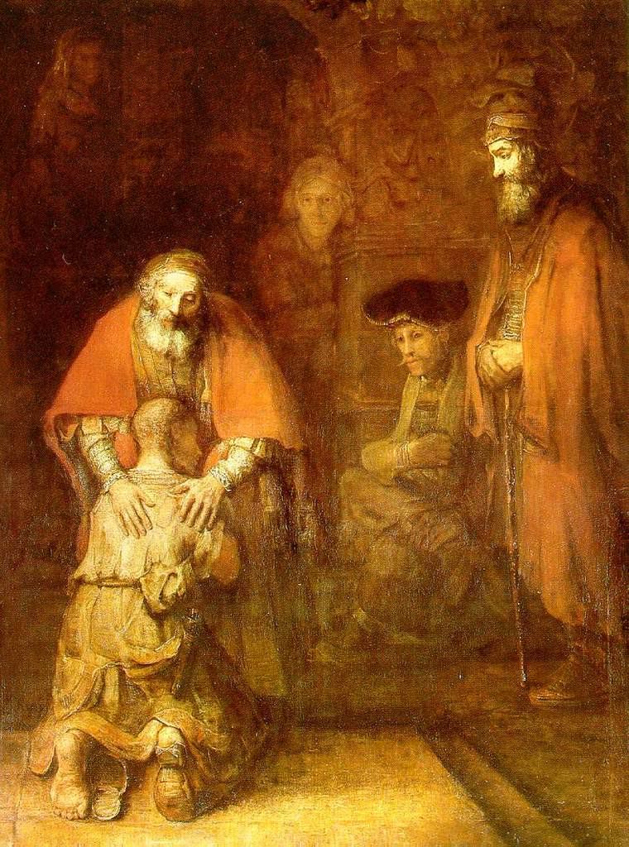
Diácono: Palavra da Salvação!
Assembleia: Glória a Vós, Senhor!

